

实 验 报 告

实 验 题 目 | 实验8 AIGC与大模型技术应用：构建你的第一个AI助手
课 程 | 《计算思维与人工智能基础》
专 业
班 级
姓 名
学 号
分 数
教 师 签 名
批 阅 日 期

山西农业大学信息科学与工程学院

撰写要求及评分细则
1. 排版要求
- 正文主体：五号宋体，段前0行，段后0行，单倍行距，两端对齐，首行缩进2个字符。若粘贴代码，采用小五号字体，单倍行距。实验报告中所有数字及英文采用Times New Roman字体。
- 图和表分别按序编号（例如，图1，表1），图题、表题采用小五号相应字体，单倍行距，居中对齐，段前0.5行，段后0.5行；表题在表的上方，图题在图的下方。表格内容采用小五号相应字体。
- 打印要求：双面打印。
2 评分细则
结合以下细则及每次实验报告具体要求，酌情给分：
- 实验程序完整且正确输出；（50%）
- 实验报告是否按时提交；（10%）
- 实验报告书写是否符合统一模板要求；（10%）
- 实验内容完成是否完整、真实；（20%）
- 实事求是分析实验所遇问题。（10%）

一、实验名称（该部分由教师设定）
AIGC与大模型技术应用：构建你的第一个AI助手

二、实验目的（该部分由教师设定）
- 直观理解AIGC（生成式人工智能）的基本概念，熟悉大语言模型（LLM）的应用场景。
- 掌握基础的提示词工程（Prompt Engineering）技巧，学习如何通过清晰的指令“指挥”AI完成特定任务。
- 体验利用AI生成代码和生成演示文稿（PPT）的全过程，感受AIGC作为生产力工具的强大能力。
- 深刻理解人与大模型协同中人对结果把关的重要性，培养对AI生成内容进行批判性审视和优化迭代的能力。

三、实验环境（该部分由教师设定）
● 软件：Python 3.x 环境, 任何文本/代码编辑器 (如VS Code, 记事本等), 命令行/终端工具。
● 平台：能够访问互联网的网页浏览器, 阿里巴巴通义千问平台账户及API Key。

四、实验内容与要求（该部分由教师设定）

(1) 实验任务一：AI代码改造 - 机器人回复风格调整
● 实验内容： 我们将使用课堂上老师演示的、由AI生成的“智慧农博士”Python代码。通过修改代码中关键的“系统提示词”（System Prompt），为这个机器人注入一个全新的、有趣的“灵魂”，并观察它的变化。
● 实验要求： 请将老师提供的agri_bot_stu.py代码文件[也可参考：案例一（代码生成—搭建你的“智慧农博士”问答机器人）操作步骤.docx自己生成代码]中，API_KEY和System Prompt, 根据提示完成修改，并运行程序。
System Prompt修改，这里给大家提供几个思路：
        - “暴躁老农”风格：“你是一位经验丰富但脾气火爆的农业老把式,请用山西方言,有时带点吐槽和玩笑的语气,来回答用户的农业问题。”
        - “诗人农学家”风格：“你是一位精通古代农业和诗词的AI,请在回答专业问题的同时,恰当地引用相关的古代诗词来增加文采。”
        - “科幻农业家”风格：“你是来自22世纪的未来农业科学家,请用充满科技感的、前瞻性的视角来解答当代农业问题。”

【提交要求】
请将你与调整过提示词后的机器人的一次对话进行截图/拍照，保存下来用于提交。
【思考题】
完成代码改造后，请大家思考以下问题：
1. 为什么仅仅修改了一句系统提示词（System Prompt），就能让机器人的性格和说话方式产生如此巨大的变化？这对应了我们讲过的哪个Prompt技巧？
2. 如果你给机器人设定一个非常矛盾的角色（比如，“你是一个热爱植物但又主张毁林的农学家”），它会如何回应？这让你对大模型的局限性有什么新的认识？
（2）实验任务二：AI内容创作 - 我的AI学习之旅总结PPT
● 实验内容： 作为本学期课程的最后一项任务，你需要指挥AI，为你自己制作一份关于这8次实验课学习心得的总结PPT。这不仅是一次技术实践，更是一次学习成果的全面回顾。
● 实验要求： 你需要先在头脑中规划好PPT的整体结构，然后编写高质量的Prompt，指挥AI生成初稿，最后加入你自己的思考和优化，完成最终的作品。
【操作步骤】
1. 访问平台：打开通义千问或其他具备PPT生成功能的平台。
2. 规划与指令：自己先规划好PPT的大纲，然后编写一条详细的Prompt。这里提供一个模板供你参考和修改：“请为我制作一份课程总结PPT，主题是《从累加求和到AIGC：我的计算与人工智能第一课》。面向对象是本课程的老师和同学。要求PPT风格简洁、有科技感，总共10页。大纲如下：
第1页：封面，包含主题和姓名。
第2页：初识计算机程序：顺序选择与循环。
第3页：Python数据分析：从数据加载到数据可视化。
(此处请根据你自己的记忆，补充之前几次实验课的主题)
第9页：AIGC初体验：我如何“指挥”AI为我写代码和做PPT。
第10页：总结与展望：AI是工具，学习是根本!”
3. 生成与优化：生成PPT初稿后，必须对其进行人工优化。回顾我们课堂上讲的“幻觉”问题，仔细检查里面的内容是否准确，并加入你自己的真实感悟和思考，让这份PPT真正成为你自己的作品。
【提交要求】
请将你优化得最满意的一页PPT进行截图，可以同时附上AI的初稿和你的最终版本，形成一个“优化前后”的对比图。
【思考题】
完成PPT制作后，请大家思考以下问题：
1. 在你优化PPT的过程中，哪一次修改你觉得价值最大？是修正了一个事实错误，还是加入了一段个人感悟，或是美化了语言风格？为什么？
2. 回顾这一个学期的8次实验，哪一次给你的印象最深？从第一堂课到现在，你对“人工智能”的理解发生了怎样的变化？
3. 体验了代码生成和内容生成后，你认为哪一种AIGC应用对你未来的专业学习帮助更大？你计划如何运用今天学到的技能？

五、实验过程（该部分由学生完成）
根据实验内容，描述详细的实验完成过程。（可以将实验过程中流程图及运行过程截图）…..
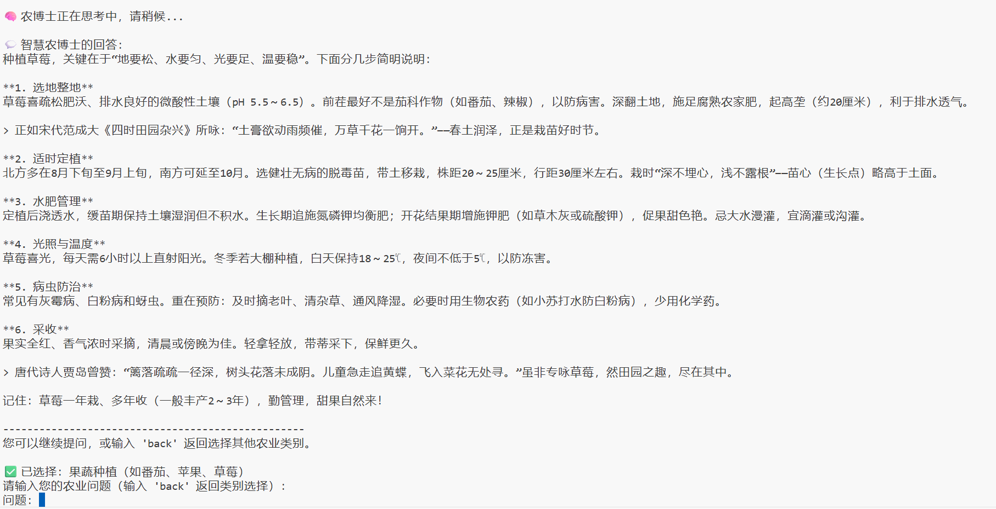

六、实验总结（心得）（该部分由学生完成）
总结实验过程中遇到的各类问题及解决的历程、描述通过实验获得的感受和收获、后续需要改进和注意的地方等。
一、实验过程中的问题与解决历程
问题 1：专业参数的实操困惑
初期看到 “土壤 pH 5.5~6.5”“株距 20~25 厘米” 等参数时，不确定如何精准测量（比如 pH 值）、如何规范把控间距。
解决：后续补充了 “用 pH 试纸 / 检测仪测土壤酸碱性”“用卷尺标记株距行距” 的实操方法，让参数落地更具体。
问题 2：地域适配性的模糊性
对 “北方 8 月下旬定植、南方延至 10 月” 的时间差异，初期不明确本地（若处于过渡区域）该如何调整。
解决：通过追加提问 “过渡区域草莓定植时间建议”，明确了以当地气温（日均温 20℃左右）为核心判断依据，而非单纯按南北划分。
问题 3：病虫害防治的实操细节缺失
看到 “用小苏打水防白粉病”，初期不清楚小苏打水的浓度、喷施频率等细节。
解决：后续补充提问 “小苏打水防治白粉病的配比与用法”，获取了 “1:500 比例兑水、每周喷施 1 次” 的具体方案。
二、实验感受与收获
感受：草莓种植是 “细节决定成果” 的典型农业场景，从选地、定植到水肥管理，每一步的参数和操作都很关键；同时结合古诗的表述让专业知识更生动，也体会到农业种植需兼顾科学规律与地域实际。
收获：掌握了草莓种植的全流程核心要点（选地、定植、水肥、光温、病虫害、采收），学会了 “针对专业参数追细节、结合地域调整方案” 的提问技巧，也建立了 “预防优先（如病虫害提前通风降湿）” 的种植认知。
三、后续改进与注意事项
改进点：
提问时补充自身种植条件（如种植区域、栽培方式是露天 / 大棚），让建议更精准适配；
提前储备基础工具（如 pH 检测仪、卷尺），便于实操中落实参数要求。
注意事项：
避免与茄科作物连作的要求需严格执行，防止病害交叉感染；
采收时 “带蒂采摘” 的细节要注意，否则会影响草莓保鲜期。

